Joseph Davila Vanier

Naissance: 8 juin 1873, Saint Augustin co.Deux Montagnes, Québec.
Baptême : 8 juin 1873, Saint Augustin co.Deux Montagnes, Québec.

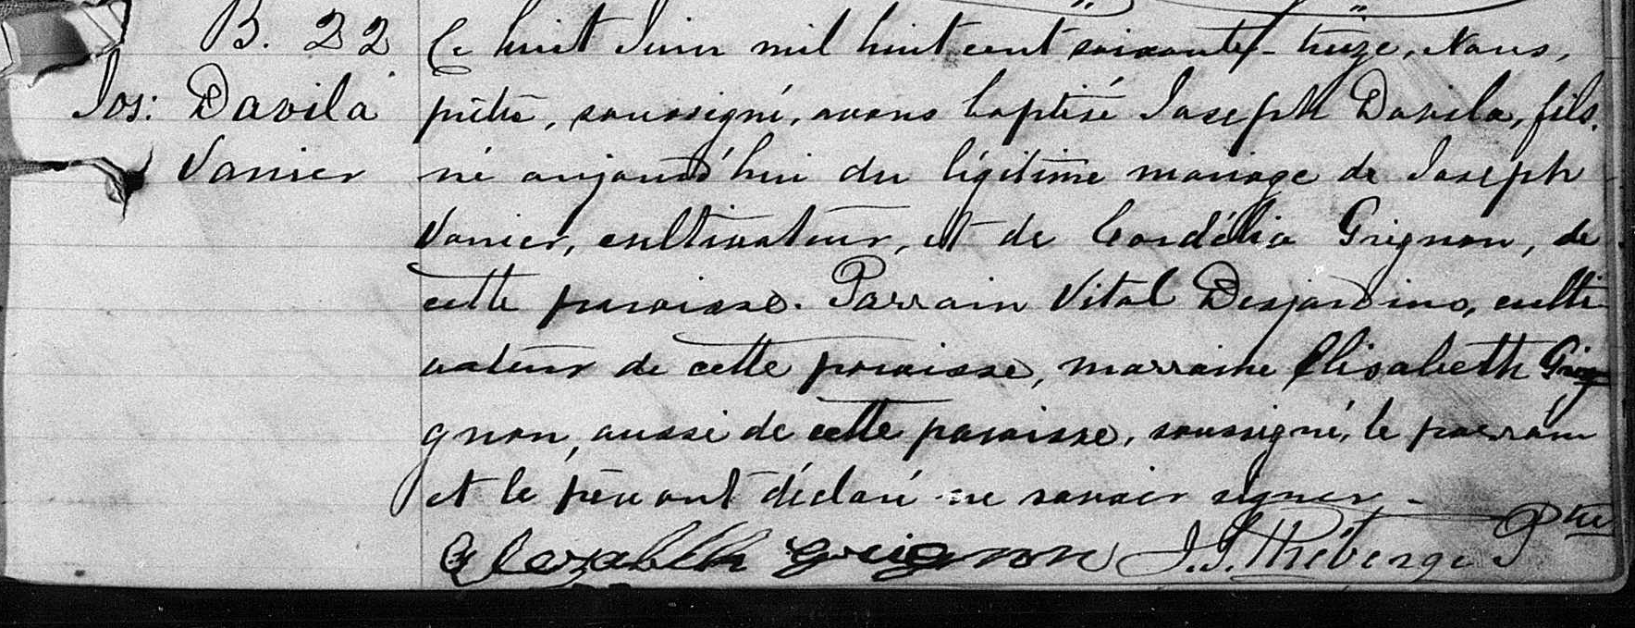

B-22 Ce huit Juin mil huit cent soixante treize, Nous, prêtre, soussigné, avons
Jos. Davila baptisé Joseph Davila, fils, né aujourd’hui du légitime mariage de Joseph
Vanier Vanier, cultivateur, et de Cordélia Grignon, de cette paroisse.Parrain
Vital Desjardins, cultivateur de cette paroisse,marraine Elizabeth Grignon,
aussi de cette paroisse, soussigné, le parrain et le père ont déclaré ne
savoir signer.
Elezabeth Grignon J.S.Théberge ptre.

Référence : Family Search.

